**ČMMJ z.s.- okresní myslivecký spolek Chrudim, Opletalova 690, Chrudim**

pořádá **v neděli 14. září 2025** ve spolupráci s MS Dvakačovice

***Zkoušky vloh ohařů a ostatních plemen***

**Časový pořad:**

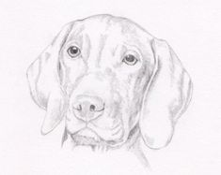Sraz účastníků, stejně jako ukončení bude v kulturním domě Dolní Bezděkov čp. 72

7.30 - 8.00 prezence účastníků, porada rozhodčích, veterinární přejímka

8.00 - zahájení, rozlosování, odchod podle skupin do honitby

**Pořadatelský sbor:**

Ředitel zkoušek: Bc. Ondřej Kopista

Správce zkoušek: Jaroslav Fibich

Pověřená osoba: Bc. Ondřej Kopista

Sbor rozhodčích: z pověření ČMMJ deleguje OMS Chrudim

**Všeobecná ustanovení:**

Zkoušky se řídí Řádem a zabezpečením ochrany a péče o zvířata na základě vyhlášky č. 244/2002 Sb., kterou se provádí některá ustanovení zákona 449/2001 Sb. o myslivosti a Pověření č. 30/2025 k organizování zkoušek psů z výkonu MZE ČR schváleno pod č.j. MZE-47258/2025-16233. Řád ochrany zvířat při zkouškách lovecké upotřebitelnosti byl schválen Ústřední komisí na ochranu zvířat dne 23.2.2006 pod č.j. 37243/2005-11020. Zkouší se podle platného zkušebního řádu vydaného ČMMJ platného od 1. 1. 2020.

Účastnický poplatek je 1.600,- Kč, **pro člena ČMMJ je sleva 50%** a bude uhrazen nejpozději

**29.8.2025** na účet číslo **1141001319/0800** /variabilní symbol **14092025** a zpráva pro příjemce – **uvedení jména a příjmení**/ nebo v hotovosti na sekretariátu OMS. Při nezaplacení v termínu, automaticky nastupuje náhradník. Účastnický poplatek je nevratný.

Vedoucí psa musí mít u sebe členský průkaz ČMMJ (pokud je členem), zbraň, lovecký lístek, zbrojní průkaz, průkaz původu psa, očkovací průkaz psa (dle § 6 veterinárního zákona) a vodítko. **V případě**, **že vůdce není držitelem zbrojného průkazu, bude pořadatelem zajištěn střelec za poplatek, který bude vybírán při přejímce**. Přeprava zvířat musí být prováděna v souladu se zákonem č. 246/2002 Sb. na ochranu zvířat proti týrání ve znění pozdějších předpisů a vyhláškou.

**Veterinární pokyny:**

Vůdce psa je povinen při příchodu předložit průkaz veterinárnímu lékaři, provádějícímu přejímku psů a na vyžádání zástupci Krajské veterinární správy pro Pardubický kraj. inspektorát Chrudim, který bude provádět kontrolu níže uvedených zdravotně veterinárních požadavků a v průběhu zkoušek kontrolovat dodržování zákona č. 246/1992 Sb. na ochranu zvířat proti týrání ve znění pozdějších předpisů. Zúčastnění psi budou bez klinických příznaků onemocnění. Budou vybaveni řádně vyplněným očkovacím průkazem včetně popisu psa, uvedeným číslem čipu nebo číslem tetování. Psi budou v imunitě proti vzteklině (dle §4, odst. 1, písm., Zák.166/1999 Sb.), psince, infekční hepatitidě a parvoviróze. Základní vakcinace musí být nejpozději 3 týdny před konáním zkoušek. Očkování nesmí překročit délku trvání imunity deklarované výrobcem vakcíny. Uvedené vakcinace budou zapsány v očkovacím průkazu. Dále dle řádu na ochranu zvířat schváleném ÚKOZ dne 23. 2. 2006 pod č. j. 37243/2005-11020 je vůdce povinen po celou dobu konání akce mít psa pod svým dohledem, zabezpečit pro svého psa napájení, případně krmení, podílet se odpovídajícím způsobem na ochraně svého psa proti utrpení.

Svobodová Dagmar v.r. Kubalová Lenka v. r.

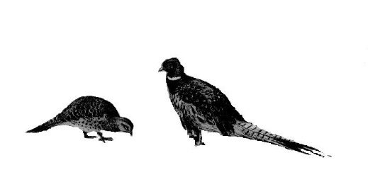předseda KK OMS Chrudim jednatelka OMS Chrudim